MEMORIA PRÁCTICA 1

Ejercicio4:
En el apartado A se realizan 3 forks y cada fork es realizado tanto por el padre como por el hijo,
luego finalmente quedarían 8 procesos ejecutándose. Además, no hay ningún wait() así que los procesos hijos se quedan huérfanos, y más tarde se quedarían zombies, ocupando espacio en la tabla de procesos (los linux modernos eliminan automáticamente los procesos zombies).

Por otro lado, el apartado B se diferencia del anterior en que hay un wait() al final del código. Sin embargo, cada proceso sólo realiza un wait(), el padre tiene 3 hijos luego solamente esperaría a uno de ellos, el que antes terminase, por lo que también habría hijos huérfanos que más tarde se quedarían zombies. En caso de que el hijo acabe antes que el padre, también quedaría por un tiempo huérfano, pero luego sería recogido.

Se puede observar en la salida de ambos procesos que al ejecutar los programas, la mitad de las veces se quedan colgados.

Ejercicio5:
En el apartado A se pide realizar un código en el que cada padre sólo tenga un hijo. Para ello, hemos modificado el programa para que el padre haga un wait de su hijo y una vez el hijo llegue, salga del bucle. Eso se ejecuta 3 veces, luego quedará el padre, hijo, nieto y bisnieto.

En el apartado B se pide que sea el padre el que tiene los hijos y que ningún hijo puede tener más hijos, para ello hacemos que el padre espere al hijo y que el hijo haga un break para finalizar, repitiéndose 3 veces. Se pueden observar ambos ejercicios en la foto:
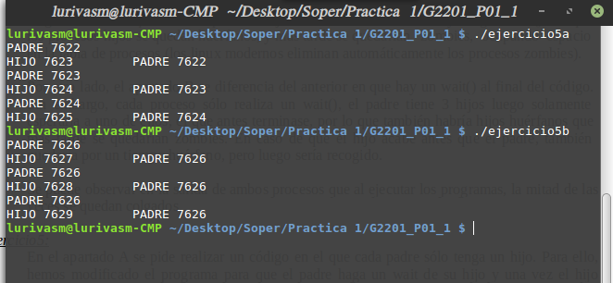

Ejercicio 6:
En el ejercicio 6 hemos podido comprobar que efectivamente un padre no tiene acceso a los datos de memoria de su hijo pues al hacer el fork(), el hijo es una copia exacta del padre pero ahora sus datos tienen una memoria propia que no tiene nada que ver con la del padre. Para liberar la memoria, cada proceso debe llamar a un free luego puede hacerse dentro de cada proceso o en el espacio en el que los dos procesos ejecutan lo mismo. En esta imagen se observa que el padre no accede, sólo podría mediante tuberías:
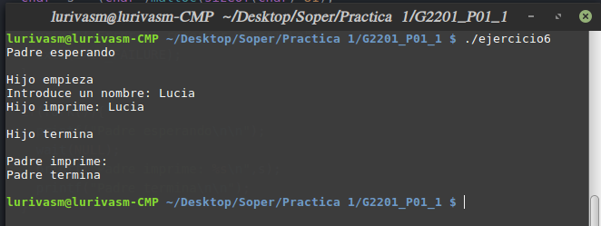
Ejercicio 8:
En este ejercicio, llamábamos mediante un exec a diferentes programas pasándolos como parámetros a la función principal, creando un fork por cada programa que pasamos. Podemos ver los siguientes ejemplos:


Ejercicio 9:
Podemos ver 3 ejemplos de ejecución de tuberías entre procesos:
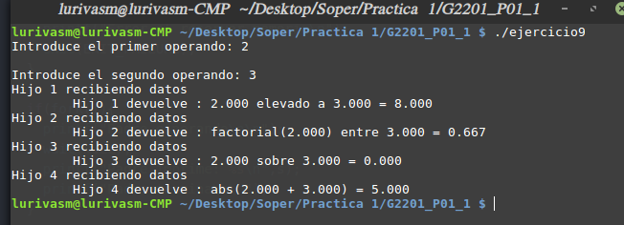
En este ejemplo, tras introducir los operandos, el padre los envía a los hijos y cada hijo devuelve el resultado de una operación.
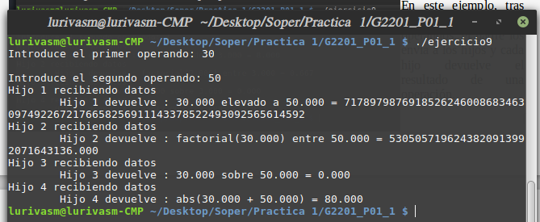

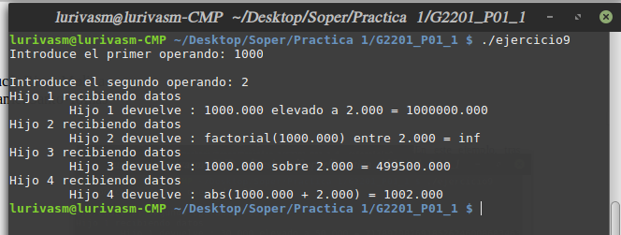
Ejercicio 12:
En este ejercicio se pide calcular los 10.000 primeros primos mediante 100 procesos y 100 hilos para ver con cual de los dos se tarda menos.
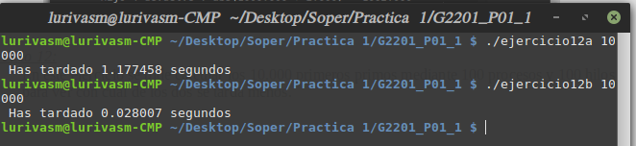
En la imagen el primero corresponde a 100 forks mientras que el 12b corresponde a 100 hilos, se puede observar que los hilos tardan mucho menos en calcular los 10.000 primeros primos. Esto se debe a que un hilo no necesita hacer copia de ningún padre y a la hora de eliminarlo tampoco ha necesitado memoria por separado. Para medirlo con más exactitud, lo hemos ido incrementado a medida que se lanzaban los hilos/procesos pues al lanzarlos todos al mismo tiempo, como estamos en linux y los hilos son a nivel de usuario, deberían repartirse el tiempo entre ellos.

